Baksidesetiketter utskrivna från Brygglogg.se
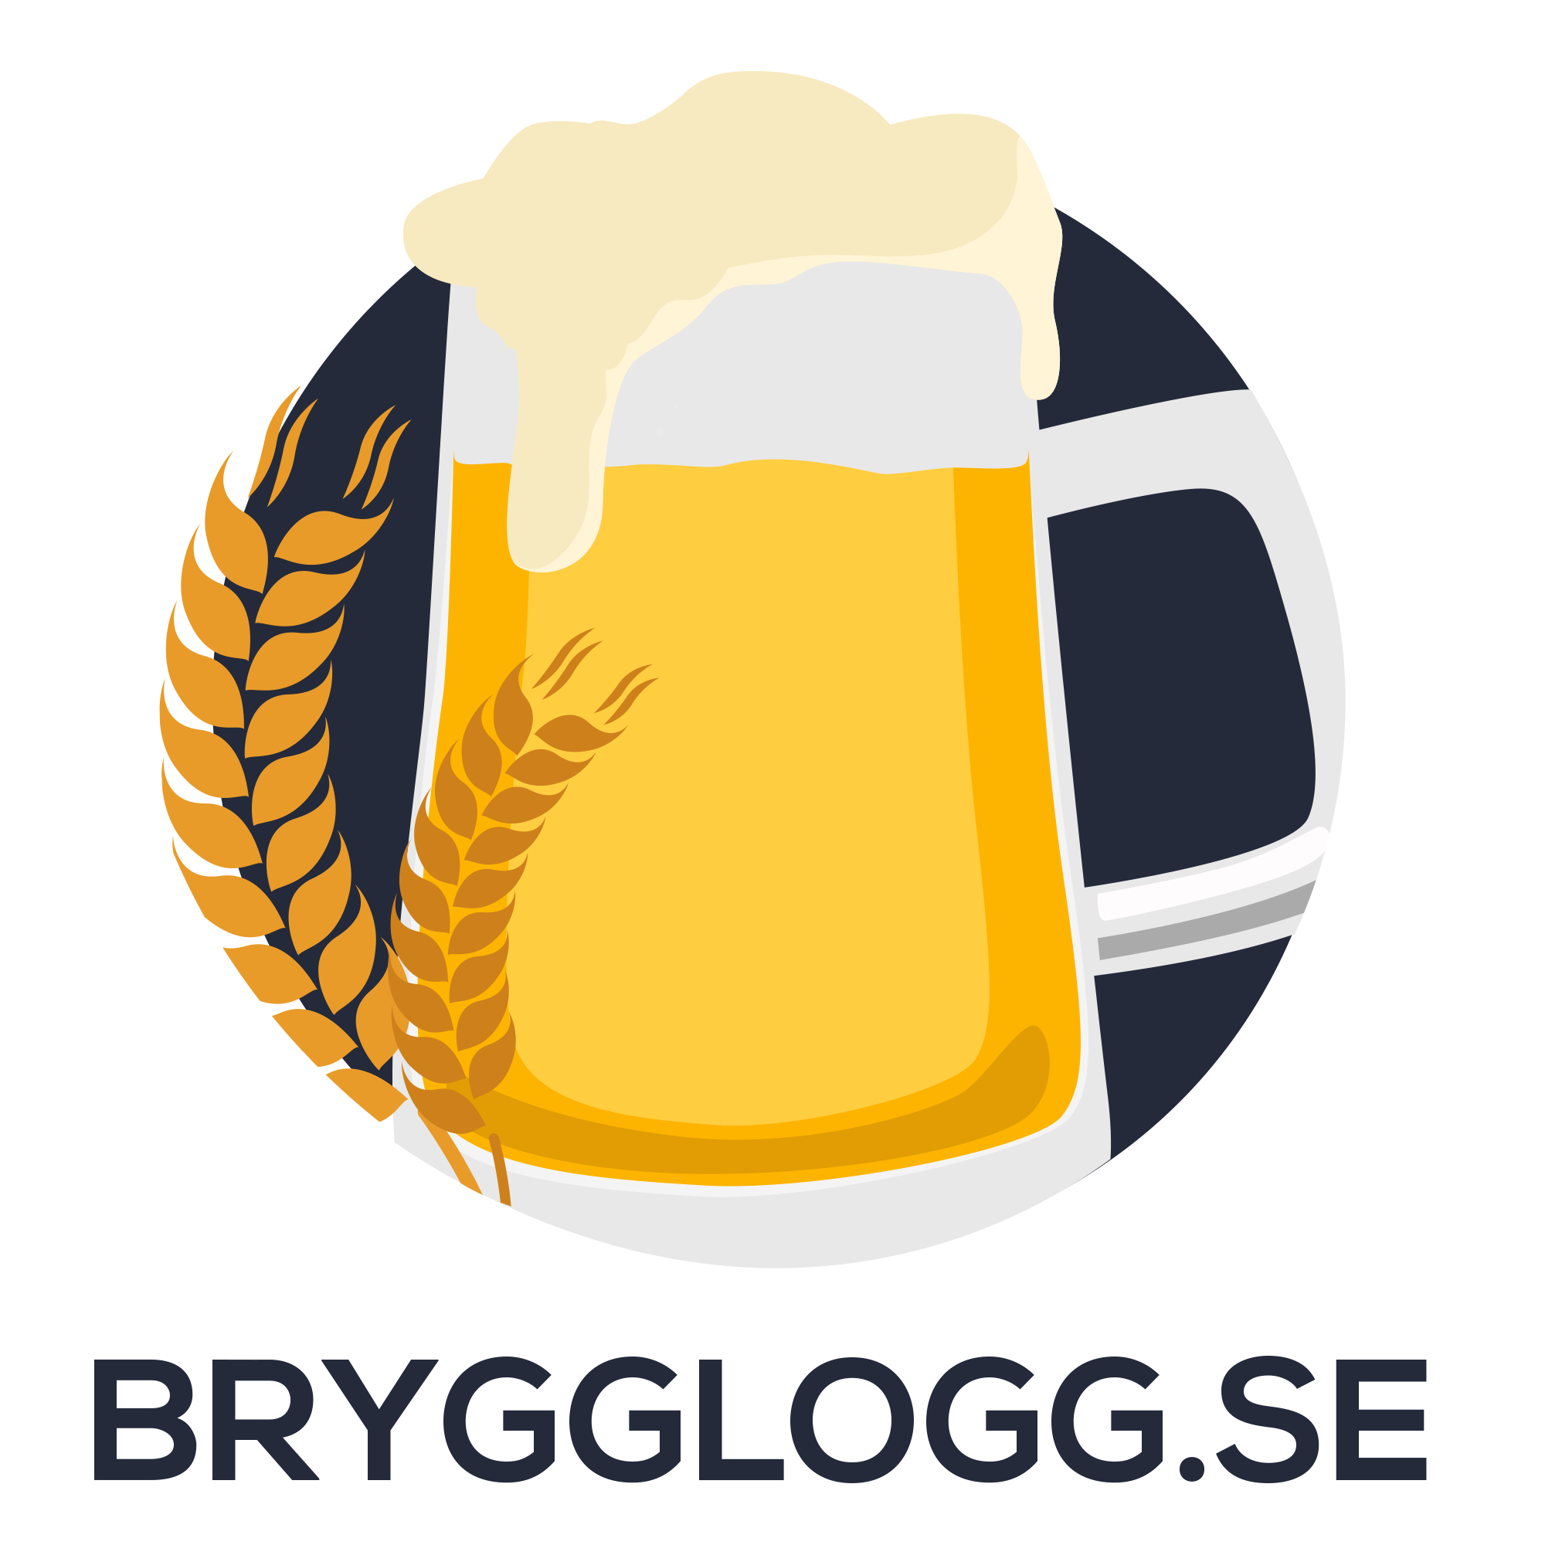Pixie Bob IPA
En New England IPA bryggd med Denali- och Mosaic-humle. Guldmedalj på Humlegårdens Sommarölträff 2018.

ABV: 6.25%
IBU: 42
EBC: 12

Buteljerad:
2019-03-05

33 cl

Pixie Bob IPA
En New England IPA bryggd med Denali- och Mosaic-humle. Guldmedalj på Humlegårdens Sommarölträff 2018.

ABV: 6.25%
IBU: 42
EBC: 12

Buteljerad:
2019-03-05

33 cl

Pixie Bob IPA
En New England IPA bryggd med Denali- och Mosaic-humle. Guldmedalj på Humlegårdens Sommarölträff 2018.

ABV: 6.25%
IBU: 42
EBC: 12

Buteljerad:
2019-03-05

33 cl

Pixie Bob IPA
En New England IPA bryggd med Denali- och Mosaic-humle. Guldmedalj på Humlegårdens Sommarölträff 2018.

ABV: 6.25%
IBU: 42
EBC: 12

Buteljerad:
2019-03-05

33 cl

Pixie Bob IPA
En New England IPA bryggd med Denali- och Mosaic-humle. Guldmedalj på Humlegårdens Sommarölträff 2018.

ABV: 6.25%
IBU: 42
EBC: 12

Buteljerad:
2019-03-05

33 cl

Pixie Bob IPA
En New England IPA bryggd med Denali- och Mosaic-humle. Guldmedalj på Humlegårdens Sommarölträff 2018.

ABV: 6.25%
IBU: 42
EBC: 12

Buteljerad:
2019-03-05

33 cl

Pixie Bob IPA
En New England IPA bryggd med Denali- och Mosaic-humle. Guldmedalj på Humlegårdens Sommarölträff 2018.

ABV: 6.25%
IBU: 42
EBC: 12

Buteljerad:
2019-03-05

33 cl

Pixie Bob IPA
En New England IPA bryggd med Denali- och Mosaic-humle. Guldmedalj på Humlegårdens Sommarölträff 2018.

ABV: 6.25%
IBU: 42
EBC: 12

Buteljerad:
2019-03-05

33 cl

Pixie Bob IPA
En New England IPA bryggd med Denali- och Mosaic-humle. Guldmedalj på Humlegårdens Sommarölträff 2018.

ABV: 6.25%
IBU: 42
EBC: 12

Buteljerad:
2019-03-05

33 cl

